5. Инвалидность населения
Таблица 5.1: Распределение впервые признанных ЛОВЗ¹ по степени тяжести
и причинам инвалидности
(человек)
 | 2015 | 2016 | 2017 | 2018 | 2019
Численность впервые признанных ЛОВЗ, всего | 10 988 | 11 260 | 10 949 | 10 700 | 11 035
из них женщин | 4 847 | 4 926 | 4 688 | 4 626 | 4 738
Из общего числа признанных ЛОВЗ:
I группы | 1 194 | 1 263 | 1 274 | 1 232 | 1 348
II группы | 7 440 | 7 827 | 7 571 | 7 518 | 7 645
III группы | 2 354 | 2 170 | 2 104 | 1 950 | 2 042
в процентах от общей численности ЛОВЗ:
I группы | 10,7 | 11,2 | 11,6 | 11,5 | 12,2
II группы | 67,7 | 69,5 | 69,2 | 70,3 | 69,3
III группы | 21,4 | 19,3 | 19,2 | 18,2 | 18,5
По причинам инвалидности:
вследствие общего заболевания | 10 169 | 10 478 | 10 267 | 10 087 | 10 412
вследствие трудового увечья  и профессионального заболевания ² | 43 | 49 | 30 | 27 | 33
с детства | 704 | 647 | 579 | 500 | 489
из числа военнослужащих | 72 | 86 | 73 | 70 | 101
Из общей численности ЛОВЗ, находящихся в
трудоспособном возрасте
всего | 10 449 | 10 683 | 10 452 | 10180 | 10 448
в процентах от общей численности впервые  признанных ЛОВЗ | 95,1 | 94,9 | 95,5 | 95,1 | 94,7
______________________________
¹ ЛОВЗ – лица с ограниченными возможностями здоровья.
² Включая участников ликвидации аварии на ЧАЭС.

Таблица 5.2: Численность ЛОВЗ, состоящих на учете в органах
социальной защиты и обеспечения населения

(человек)
 | 2015 | 2016 | 2017 | 2018 | 2019
Численность ЛОВЗ:
всего, человек | 174 693 | 178 944 | 183 330 | 187 313 | 194 364
на 1000 населения | 29,0 | 29,1 | 29,3 | 29,3 | 29,8
Из общей численности ЛОВЗ -
дети в возрасте до 18 лет:
всего, человек | 28 200 | 29 317 | 29 948 | 29 834 | 32 013
на 10 000 детей соответствующего возраста | 127,4 | 129,5 | 129,5 | 125,3 | 130,3
Доля детей - ЛОВЗ в общей численности ЛОВЗ | 16,2 | 16,4 | 16,3 | 16,0 | 16,5

График 5.1. Распределение впервые признанных ЛОВЗ по группам инвалидности
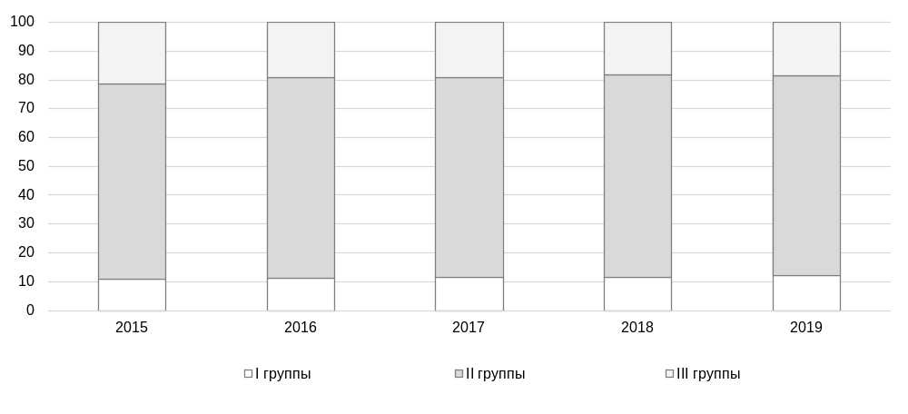

Таблица 5.3: Распределение впервые признанных ЛОВЗ по территории

(человек)
 | 2015 | 2016 | 2017 | 2018 | 2019
 | Человек
Кыргызская Республика | 10 988 | 11 260 | 10 949 | 10 700 | 11 035
Баткенская область | 1 238 | 1 201 | 1 039 | 1 063 | 1 073
Джалал-Абадская область | 2 367 | 2 497 | 2 510 | 2 507 | 2 610
Иссык-Кульская область | 972 | 1 004 | 965 | 985 | 971
Нарынская область | 474 | 541 | 489 | 447 | 479
Ошская область | 2 010 | 2 089 | 2 156 | 1 930 | 1 960
Таласская область | 556 | 603 | 570 | 562 | 546
Чуйская область | 1 905 | 1 861 | 1 803 | 1 766 | 2 014
г.Бишкек | 1 076 | 1 084 | 1 069 | 1 056 | 1 072
г.Ош | 390 | 380 | 348 | 384 | 310
 | На 10 000 населения
Кыргызская Республика | 18,4 | 18,5 | 17,5 | 16,7 | 16,9
Баткенская область | 25,8 | 24,4 | 20,6 | 20,7 | 20,4
Джалал-Абадская область | 21,1 | 21,8 | 21,5 | 21,1 | 21,5
Иссык-Кульская область | 21,0 | 21,4 | 20,2 | 20,4 | 19,8
Нарынская область | 17,3 | 19,5 | 17,4 | 15,8 | 16,7
Ошская область | 16,4 | 16,6 | 16,7 | 14,7 | 14,6
Таласская область | 22,5 | 24,0 | 22,3 | 21,7 | 20,7
Чуйская область | 21,9 | 21,0 | 19,9 | 19,2 | 21,4
г.Бишкек | 11,5 | 11,3 | 10,9 | 10,5 | 10,4
г.Ош | 14,4 | 14,1 | 12,3 | 13,3 | 10,4

Таблица 5.4: Численность детей, впервые признанных ЛОВЗ (до 18 лет),
по видам болезней, возрасту и месту проживания в 2019г.
(человек)
 | Всего | в том числе |  | из общего числа, по возрастам
 | Всего | городские поселения | сельская местность | 0 - 3  года | 4 – 7  лет | 8 – 14  лет | 15 - 17 лет
Все болезни | 5 026 | 1 452 | 3 574 | 2 401 | 1 149 | 1 216 | 260
в том числе:
болезни системы кровообращения | 47 | 13 | 34 | 23 | 9 | 7 | 8
злокачественные новообразования | 143 | 97 | 46 | 56 | 34 | 41 | 12
травмы, отравления и некоторые  другие воздействия внешних причин | 244 | 50 | 194 | 64 | 64 | 82 | 34
болезни нервной системы | 1 173 | 310 | 863 | 735 | 247 | 159 | 32
болезни костно-мышечной системы  и соединительной ткани | 108 | 35 | 73 | 12 | 24 | 56 | 16
болезни органов дыхания | 93 | 34 | 59 | 14 | 29 | 45 | 5
болезни органов пищеварения | 56 | 16 | 40 | 29 | 12 | 14 | 1
туберкулез | 19 | 3 | 16 | 3 | 1 | 9 | 6
психические расстройства  и расстройства поведения | 807 | 228 | 579 | 29 | 335 | 386 | 57
болезни органов чувств | 206 | 64 | 142 | 91 | 59 | 47 | 9
болезни эндокринной системы | 153 | 64 | 89 | 29 | 35 | 73 | 16
болезни мочеполовой системы | 114 | 26 | 88 | 21 | 35 | 45 | 13
врожденные аномалии, деформации  и хромосомные нарушения | 1 644 | 452 | 1 192 | 1 225 | 213 | 167 | 39
отдельные состояния, возникающие  в перинатальном периоде | 49 | 16 | 33 | 35 | 8 | 6 | -
прочие болезни | 64 | 44 | 20 | 35 | 44 | 79 | 12
Таблица 5.5: Численность впервые признанных ЛОВЗ в возрасте 16 лет
и старше по видам болезней
(человек)
 | 2015 | 2016 | 2017 | 2018 | 2019
Все болезни | 10 988 | 11 260 | 10 949 | 10 700 | 11 035
в том числе:
болезни системы кровообращения | 2 424 | 2 419 | 2 465 | 2 425 | 2 474
злокачественные новообразования | 1 245 | 1 252 | 1 224 | 1 234 | 1 353
травмы (всех локализаций) | 1 510 | 1 535 | 1 440 | 1 250 | 1 259
болезни нервной системы | 468 | 463 | 493 | 507 | 508
болезни органов чувств | 759 | 686 | 612 | 579 | 610
болезни эндокринной системы | 700 | 807 | 743 | 793 | 953
болезни костно-мышечной системы и соединительной ткани | 1 003 | 937 | 949 | 1 011 | 1 026
болезни органов дыхания | 300 | 321 | 298 | 320 | 294
 |  |  | (продолжение)
 | 2015 | 2016 | 2017 | 2018 | 2019
болезни органов пищеварения | 392 | 435 | 408 | 416 | 504
туберкулез | 481 | 515 | 516 | 512 | 488
психические расстройства | 801 | 868 | 827 | 690 | 650
прочие болезни | 905 | 945 | 993 | 963 | 916
Городские поселения
Все болезни | 3 321 | 3 273 | 3 138 | 3 177 | 3 168
в том числе:
болезни системы кровообращения | 793 | 764 | 774 | 814 | 778
злокачественные новообразования | 458 | 399 | 411 | 473 | 495
травмы (всех локализаций) | 409 | 414 | 379 | 305 | 340
болезни нервной системы | 138 | 232 | 139 | 162 | 126
болезни органов чувств | 202 | 221 | 174 | 161 | 194
болезни эндокринной системы | 210 | 219 | 204 | 237 | 236
болезни костно-мышечной системы  и соединительной ткани | 314 | 266 | 270 | 313 | 305
болезни органов дыхания | 88 | 87 | 93 | 85 | 81
болезни органов пищеварения | 112 | 122 | 127 | 130 | 140
туберкулез | 115 | 126 | 100 | 105 | 98
психические расстройства | 221 | 232 | 228 | 166 | 152
прочие болезни | 261 | 191 | 239 | 226 | 223
Сельская местность
Все болезни | 7 667 | 7 987 | 7 811 | 7 523 | 7 867
в том числе:
болезни системы кровообращения | 1 631 | 1 655 | 1 691 | 1 611 | 1 696
злокачественные новообразования | 787 | 853 | 813 | 761 | 858
травмы (всех локализаций) | 1 101 | 1 121 | 1 042 | 945 | 919
болезни нервной системы | 330 | 308 | 354 | 345 | 382
болезни органов чувств | 557 | 465 | 438 | 418 | 416
болезни эндокринной системы | 490 | 588 | 539 | 556 | 717
болезни костно-мышечной системы  и соединительной ткани | 689 | 671 | 679 | 698 | 721
болезни органов дыхания | 212 | 234 | 205 | 235 | 213
болезни органов пищеварения | 280 | 313 | 281 | 286 | 364
туберкулез | 366 | 389 | 416 | 407 | 390
психические расстройства | 580 | 636 | 599 | 524 | 498
прочие болезни | 644 | 754 | 754 | 737 | 693

Таблица 5.6: Стационарные учреждения социального обслуживания
престарелых и ЛОВЗ
(на конец года)
 | 2015 | 2016 | 2017 | 2018 | 2019
Число учреждений для престарелых и ЛОВЗ (взрослых) | 11 | 11 | 11 | 11 | 12
в них:
мест | 2 290 | 2 290 | 2 340 | 2 340 | 2 340
проживающих, человек | 1 958 | 1 955 | 1 931 | 1 952 | 1 975
Число учреждений для детей-ЛОВЗ | 5 | 5 | 5 | 5 | 5
в них:
мест | 522 | 522 | 522 | 522 | 522
проживающих, человек | 452 | 454 | 447 | 434 | 424
График 5.2. Лица с ограниченнымвозможностиями здоровья (ЛОВЗ)

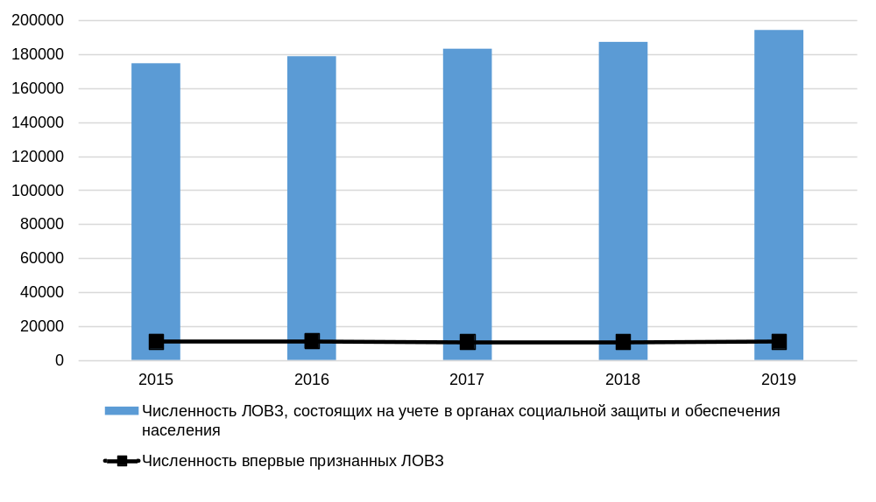

Таблица 5.7: Численность ЛОВЗ, состоящих на учете в органах социального обеспечения по территории в 2019г.
(человек)
 | Численность ЛОВЗ, состоящих на учете в органах Социального фонда
 | Всего | Пенсионеры по инвалидности | в том числе |  | Пенсионеры по инвалидности из числа военнослужащих срочной службы
 | Всего | Пенсионеры по инвалидности | пенсионеры по инвалидности вследствие трудового увечья или профессионального заболевания | пенсионеры по инвалидности вследствие общего заболевания
Кыргызская Республика | 121 045 | 119 776 | 744 | 119 032 | 1 269
Баткенская область | 13 774 | 13 659 | 76 | 13 583 | 115
Джалал-Абадская область | 26 237 | 26 019 | 178 | 25 841 | 218
Иссык-Кульская область | 11 359 | 11 230 | 62 | 11 168 | 129
Нарынская область | 6 544 | 6 477 | 54 | 6 423 | 67
Ошская область | 24 443 | 24 251 | 90 | 24 161 | 192
Таласская область | 6 164 | 6 101 | 32 | 6 069 | 63
Чуйская область | 18 115 | 17 870 | 130 | 17 740 | 245
г.Бишкек | 10 303 | 10 109 | 82 | 10 027 | 194
г.Ош | 4 106 | 4 060 | 40 | 4 020 | 46

Таблица 5.8: Численность ЛОВЗ, состоящих на учете в органах социальной защиты
по территории в 2019г.
(человек)
Численность ЛОВЗ, состоящих на учете в органах
социальной защиты
 | По инвалидности  с детства | По детской инвалиности до 18 лет - всего | в том числе |  |  | По инвалидности от общего заболевания
 | По инвалидности  с детства | По детской инвалиности до 18 лет - всего | инвалидность детей до 18 лет | дети до  18 лет, болеющие ДЦП | ВИЧ-инфицированные  дети, | По инвалидности от общего заболевания
Кыргызская Республика | 33 094 | 32 013 | 26 514 | 5 017 | 387 | 7 626
Баткенская область | 2 677 | 2 867 | 2 493 | 372 | - | 532
Джалал-Абадская область | 6 896 | 6 971 | 5 943 | 1 008 | 11 | 1 353
Иссык-Кульская область | 3 833 | 3 520 | 2 946 | 570 | 2 | 681
Нарынская область | 2 623 | 2 169 | 1 833 | 336 | - | 505
Ошская область | 5 702 | 5 889 | 4 607 | 950 | 318 | 940
Таласская область | 1 152 | 1 749 | 1 571 | 174 | 2 | 220
Чуйская область | 5 858 | 4 792 | 3 906 | 838 | 5 | 2 139
г.Бишкек | 2 867 | 3 120 | 2 502 | 600 | 7 | 743
г.Ош | 1 486 | 936 | 713 | 169 | 42 | 513

Таблица 5.9: Медицинское обслуживание населения, подвергшегося воздействию
радиации в связи с аварией на Чернобыльской АЭС и подлежащего
включению в государственный медико-дозиметрический регистр
 | 2018 |  |  | 2019
 | 1-я группа первич-ного учета | 2-я группа первич-ного учета | 3-я группа первич-ного учета | 1-я группа первич-ного учета | 2-я группа первич-ного учета | 3-я группа первич-ного учета
Состоит под наблюдением на начало года, человек | 1 185 | 34 | 40 | 1 160 | 34 | 37
Состоит под наблюдением на конец года, человек | 1 160 | 34 | 37 | 1 131 | 35 | 36
из них осмотрено, процентов | 93,0 | 70,6 | 78,4 | 93,4 | 91,4 | 88,9
Впервые признаны
инвалидами, человек
I группы | 4 | 1 | 1 | 3 | 1 | 1
II группы | 304 | 7 | 16 | 293 | 8 | 13
III группы | 783 | 9 | 13 | 772 | 9 | 11
Подлежало оздоровлению, в процентах от числа осмотренных | 100 | 100 | 100 | 100 | 100 | 100
Проведено оздоровление, в процентах от числа состоявших под наблюдением на начало года:
амбулаторно | 91,1 | 70,6 | 72,5 | 91,0 | 94,1 | 86,5
в стационаре | 24,6 | 8,8 | 20,0 | 25,9 | 8,8 | 29,7
в санаторно-курортных  учреждениях | 0,2 | - | - | - | - | 2,7
в реабилитационных центрах | - | - | - | - | - | -
в других учреждениях | - | - | - | - | - | -

Примечание:
1-я группа первичного учета - лица, принимавшие участие в ликвидации последствий аварии на Чернобыльской АЭС;
2-я группа первичного учета - лица, эвакуированные из зоны воздействия или самостоятельно покинувшие зону поражения в период эвакуации с 26.04.86г.;
3-я группа первичного учета - лица, проживающие на наблюдаемых территориях в Кыргызской Республике.

Таблица 5.10: Заболеваемость лиц, подлежащих включению в государственный
медико-дозиметрической регистр в связи с аварией на Чернобыльской
АЭС, по основным классам болезней
 | Всего,  человек |  | на 100 000  населения
 | 2018 | 2019 | 2018 | 2019
Всего болезни | 16 466 | 16 561 | 260,4 | 256,5
в том числе:
инфекционные и паразитарные болезни | 143 | 143 | 2,7 | 2,7
новообразования | 134 | 143 | 2,5 | 2,7
болезни крови и кроветворных органов | 27 | 31 | 0,5 | 0,6
из них анемия | 23 | 26 | 0,4 | 0,5
болезни эндокринной системы, расстройства питания, нарушения обмена веществ и иммунитета | 802 | 825 | 14,9 | 15,3
из них сахарный диабет | 97 | 93 | 1,8 | 1,7
психические расстройства и расстройства поведения | 1 081 | 1 059 | 20,1 | 19,7
болезни нервной системы | 254 | 251 | 4,7 | 4,7
болезни глаза и его придатков | 603 | 603 | 11,2 | 11,2
болезни уха и сосцевидного отростка | 793 | 794 | 14,7 | 14,7
болезни системы кровообращения | 2 473 | 2 580 | 45,9 | 47,9
болезни органов дыхания | 1 098 | 1 122 | 20,4 | 20,8
болезни органов пищеварения | 3 393 | 3 359 | 63,0 | 62,4
из них язва желудка и двенадцатиперстной кишки | 331 | 330 | 6,1 | 6,1
болезни мочеполовой системы | 2 533 | 2 546 | 47,1 | 47,3
болезни кожи и подкожной клетчатки | 92 | 88 | 1,7 | 1,6
болезни костно-мышечной системы и соединительной ткани | 1 709 | 1 710 | 31,7 | 31,8
врожденные аномалии | 10 | 8 | 0,2 | 0,1
травмы и отравления | 1 316 | 1 290 | 24,4 | 24,0
из них: воздействие радиации неуточненные (лучевая болезнь) | 1 162 | 1 135 | 21,6 | 21,1
внешние воздействия | 1 | 2 | 0,0 | 0,0

